Четина В.В. Кругосветное путешествие
Цели занятия:
- развитие устойчивой учебно-познавательной мотивации и интереса к учению;
- развитие умений самостоятельно оценивать правильность выполнения действия;
- воспитание культуры общения, умению работать в команде, развитие умений организовывать и планировать учебное сотрудничество с учителем и сверстниками, определять цели и функции участников, способы взаимодействия; планировать общие способы работы;
- развитие исследовательских способностей, формирование умения анализировать, сопоставлять, делать выводы о полученной информации,
- формирование знаний выдающихся географических открытий и путешествий, оценить уровень развития умений кодировать и декодировать тексты по заданной кодовой таблице.
По содержанию данное мероприятие представляет собой межпредметный квест, охватывает дисциплины общеобразовательного цикла география и информатика.
Оборудование: мультимедийное оборудование; карточки с заданиями, конверты, маркеры, смартфоны с приложением для считывания QR-кода.
Продолжительность проведения занятия: 45 мин.
Целевая аудитория: обучающиеся 5 класса.
В основе игры лежит легенда, из которой следует, что злоумышленники установили пароли на все компьютеры в кабинете, но оставили нам подсказку. Нам с вами нужно выполнить все задания и подобрать пароль.

Этапы прохождения квеста
Игра проходит по правилам в четыре этапа: общий сбор, деление на команды (стартовое задание), прохождение маршрута, включающий 4 задания и этап рефлексии.
Общий сбор. Все команды собираются в назначенное время в назначенном месте, знакомятся с темой, целью и правилами игры, проходят инструктаж по технике безопасности.
Деление на команды. Деление на команды является частью первого задания. Каждый учащийся вытягивает карточку с заданием, в котором должен расшифровать слово с помощью азбуки Морзе. Далее участники объединяются в команды в соответствии с расшифрованной фамилией известного мореплавателя.
Прохождение маршрута. Маршрут предполагает 5 заданий.

СТАРТОВОЕ ЗАДАНИЕ. Для успешной работы вам необходимо разделиться на команды. Чтобы узнать, кто в какой команде, выберите карточку и расшифруйте с помощью азбуки Морзе (рис.1).
− − •− − −• • •−•• •−•• •− −•
(Расшифровка: Магеллан)
−•− −−− •−•• ••− − − −•••
(Расшифровка: Колумб)
−• •• −•− •• − •• −•
(Расшифровка: Никитин)
−•− •−• ••− −−•• • −• − − − − − • •−• −•
(Расшифровка: Крузенштерн)
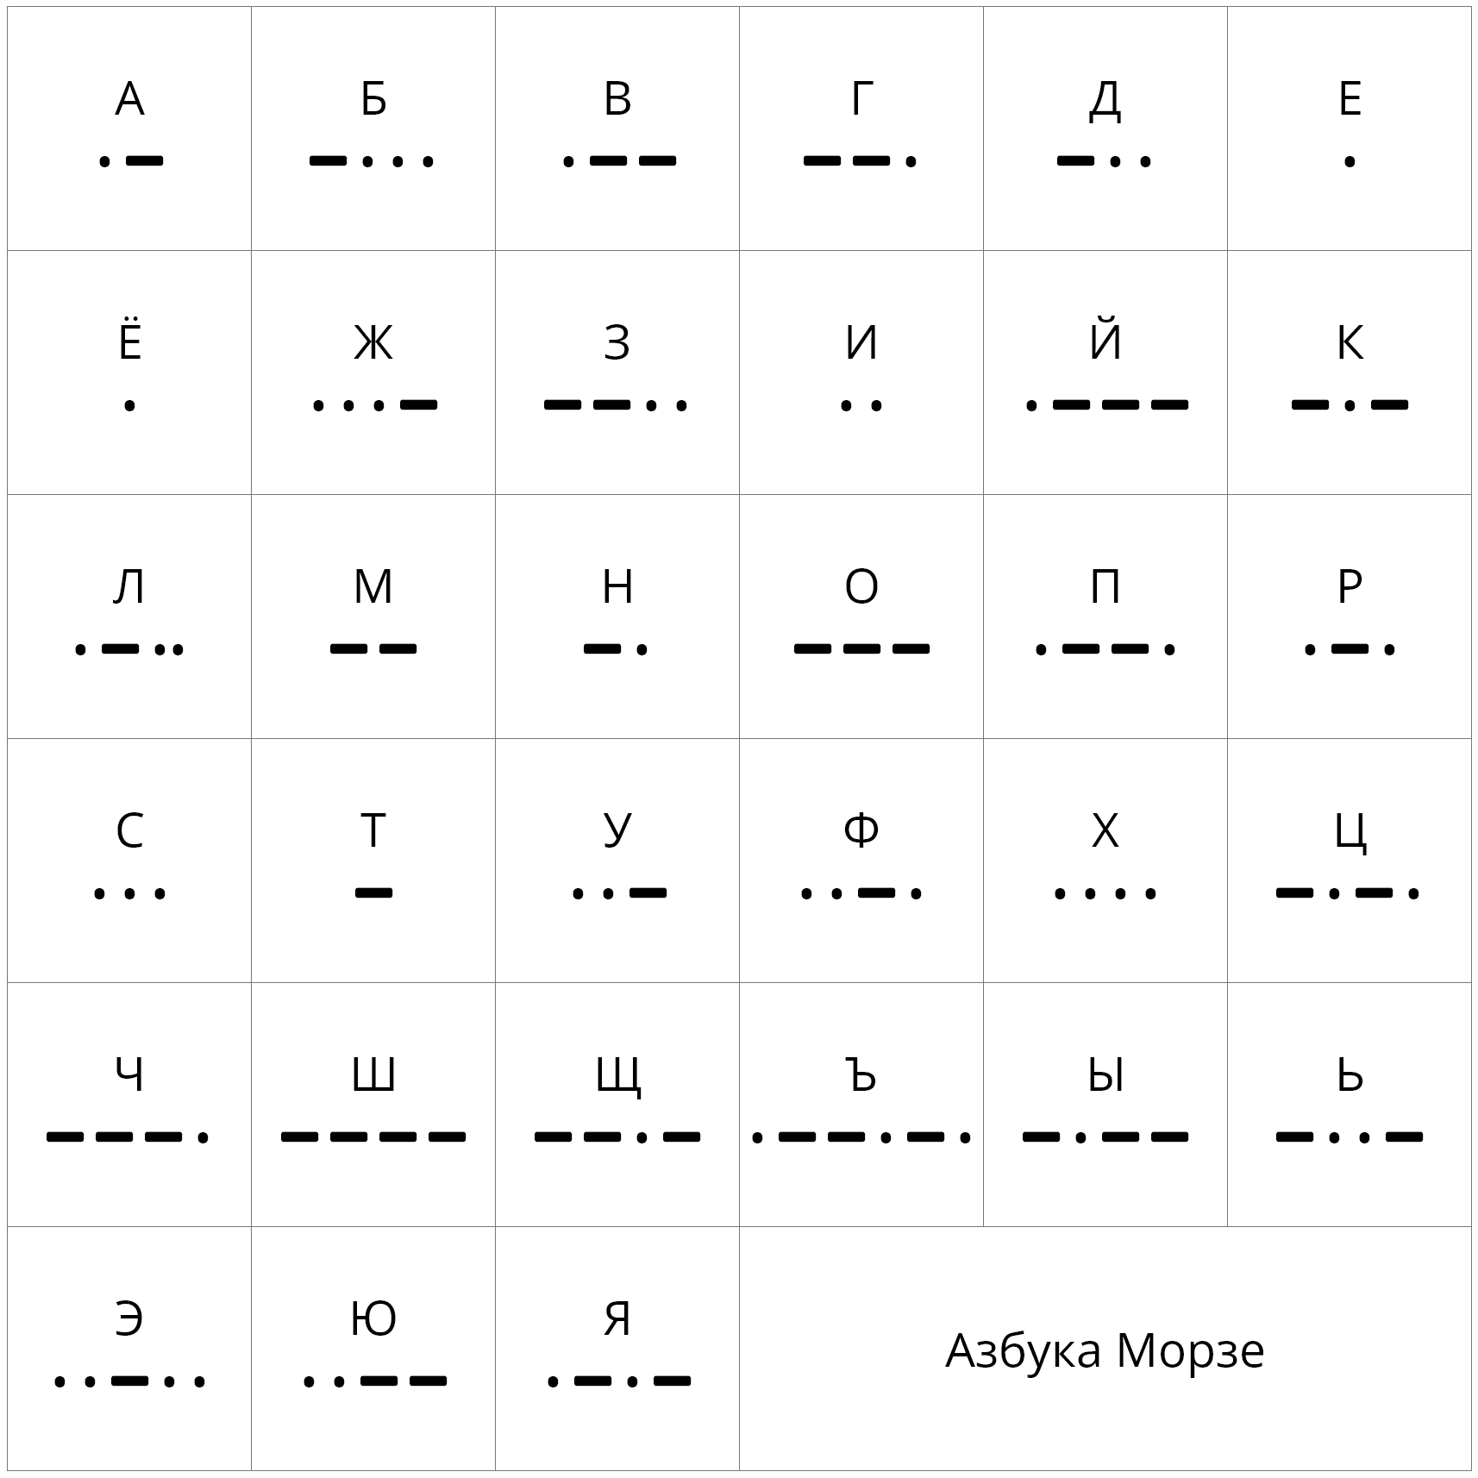
Рис. 1. Азбука Морзе

ЗАДАНИЕ 1. С помощью QR сканера узнайте основные точки маршрута путешествия мореплавателя. Отметьте эти точки на карте и нарисуйте красным маркером маршруты путешествия.
Задание 1 для группы «Магеллан»
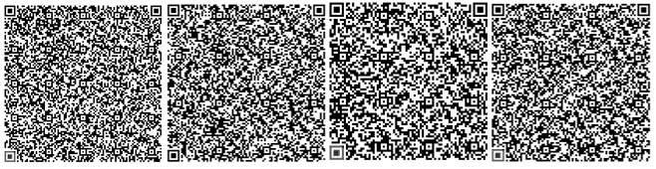
Рис. 2. QR-коды для команды «Магеллан»
Расшифровки: Санлукар-де-Баррамеда – Берега Африки – р. Ла-Плата; Огненная Земля -Магелланов пролив – Тихий океан -Филлипинские острова; Мыс Доброй Надежды; Зеленый мыс.
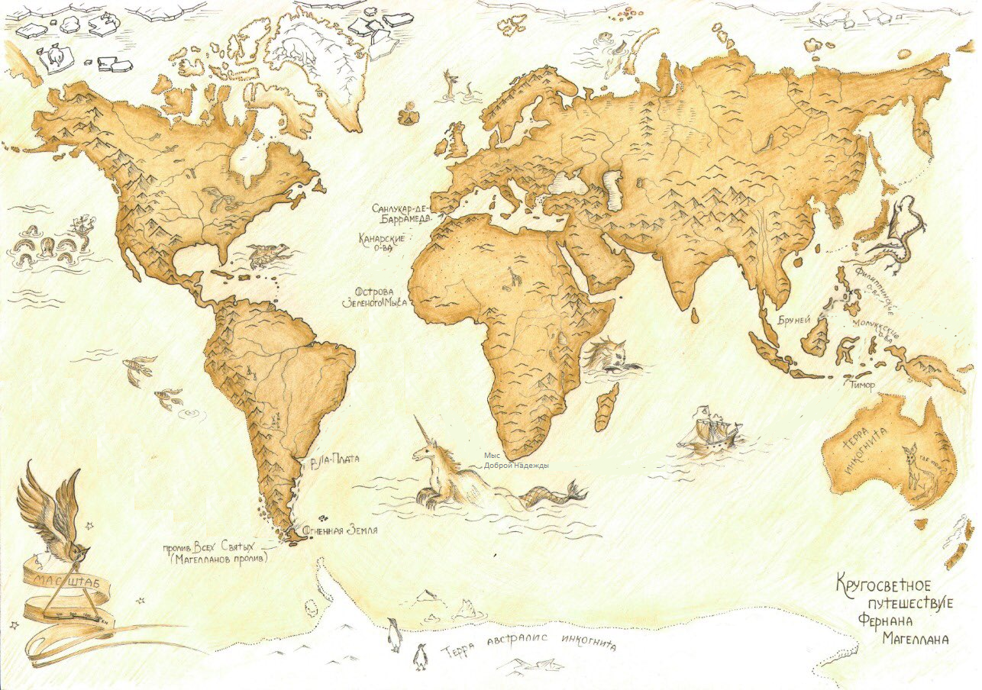
Рис. 3. Карта для группы «Магеллан»

Задание 1 для группы «Колумб»
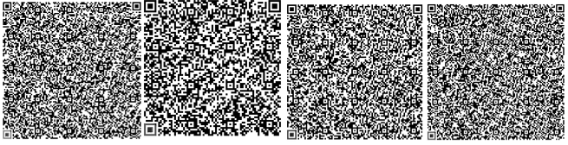
Рис. 4. QR-коды для команды «Колумб»
Расшифровка: Палос – Канарские острова - Сан-Сальвадор; Кадис - Доминика - Гваделупа и Антильские о-ва - Гаити – Куба - Ямайка -Хувентуд; Гвадалквивир - Канарские - Зелёный Мыс - Тринидад - Санто-Доминго; Кадис - Канарские острова - Матининьо. - Антильский архипелаг - Панама.
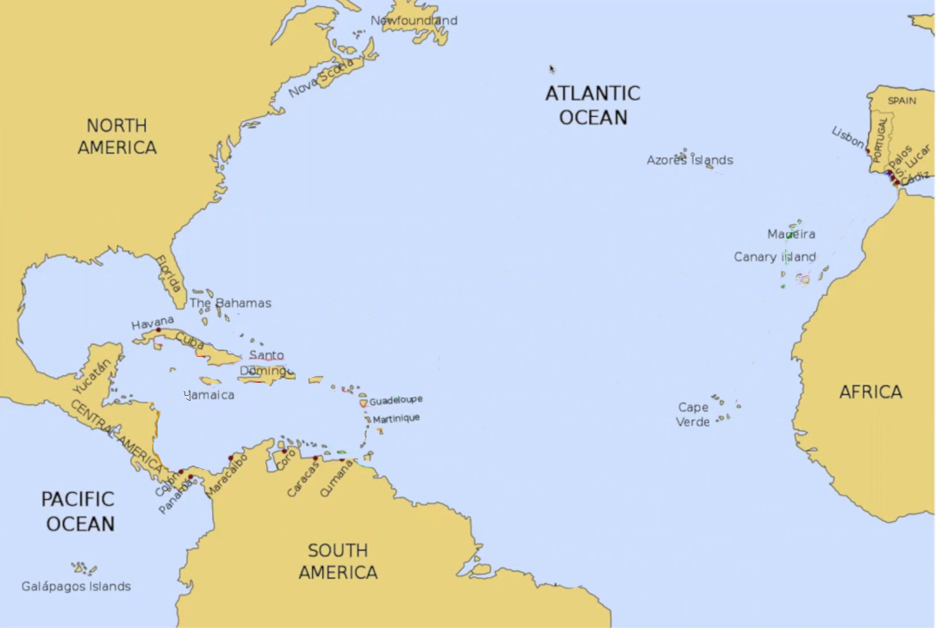
Рис. 5. Карта для группы «Колумб»

Задание 1 для группы «Никитин»
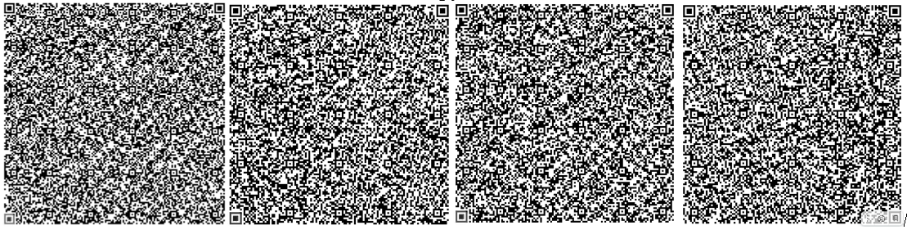Рис. 6. QR-коды для команды «Никитин»
Расшифровка: Тверь – Ярославль – Казань – Сарай -Астрахань – Дербент; Сари – Ормуз – Берега Индии – Камбей; Все города Индии - Бидар - Дабула – Аравийское побережье – Ормуз; Трапезунда – Гурфуз – Киев –Смоленск.

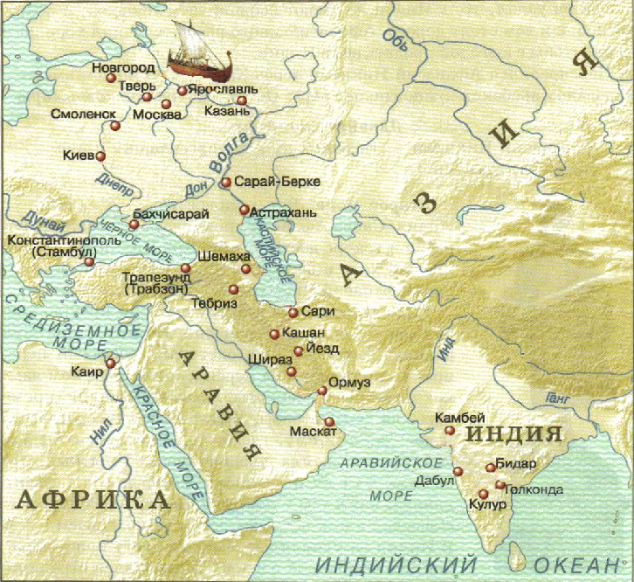
Рис. 7. Карта для группы «Никитин»

Задание 1 для группы «Крузенштерн»
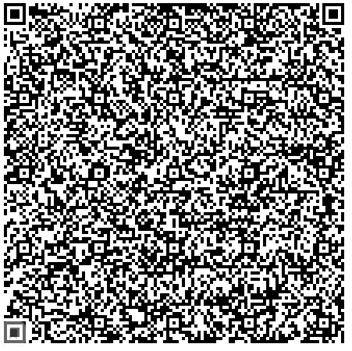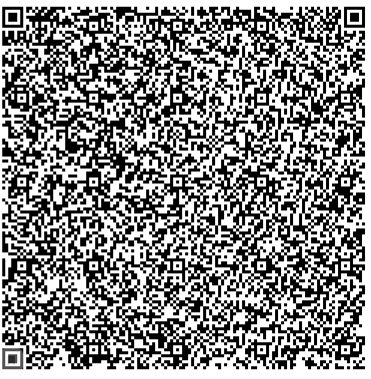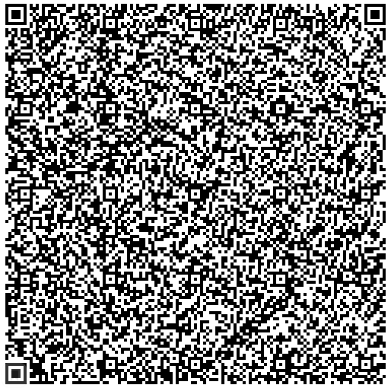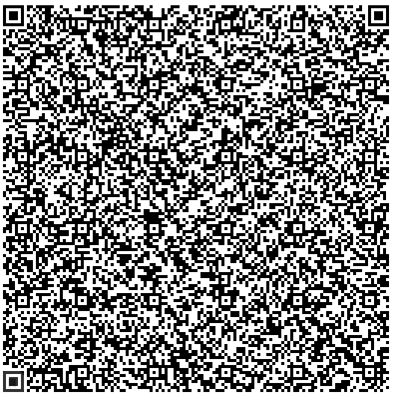
Рис. 8. QR-коды для команды «Колумб»
Расшифровка: Кронштадта - Копенгаген Канарские острова – экватор – Бразильское побережье; Остров пасхи – Гаваай – Качатка – Аляска – Ситка; Япония – Нагасаки - Японское море - Курильские – Сахалин; ИНдиское море – мыс Ддоброй Надежды – о. Св. Елены – Англия – Кронштадт.

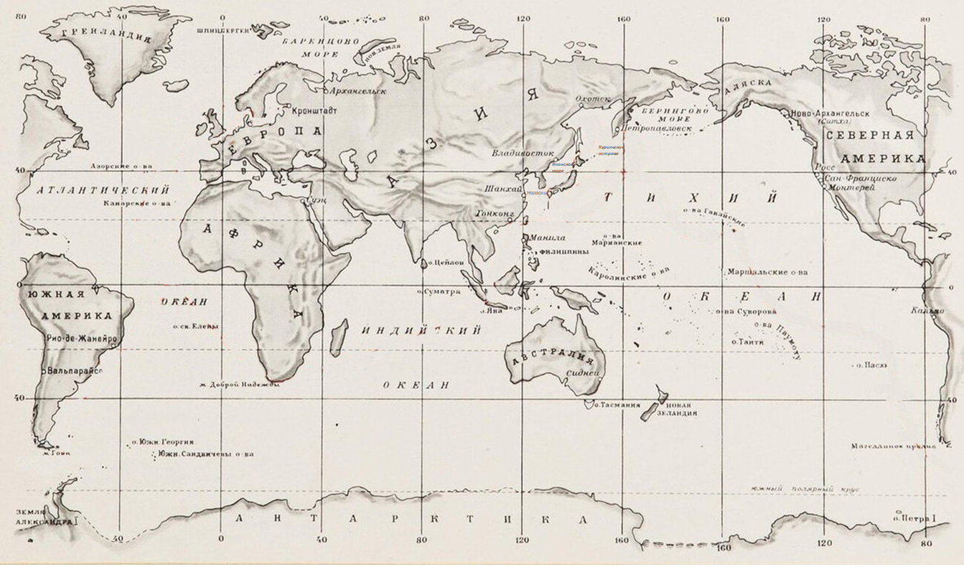
Рис. 9. Карта для группы «Крузенштерн»

ЗАДАНИЕ 2. С помощью семафорной азбуки (рис. 14) расшифруйте послание. Это послание является важным открытием. Для эффективной работы разделите слова между участниками команды.
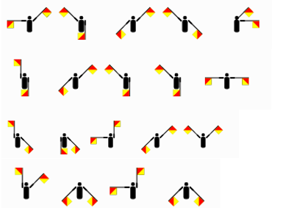
Рис. 10. Задание 2 для группы «Магеллан»
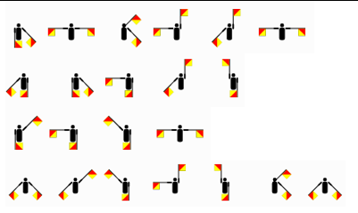
Рис. 11. Задание 3 для группы «Колумб»
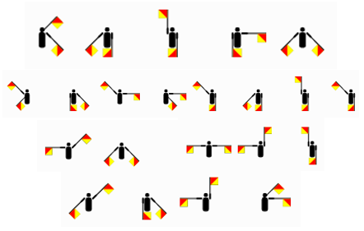
Рис. 12. Задание 2 для группы «Никитин»
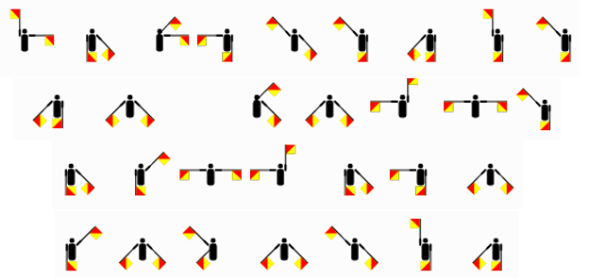
Рис. 13. Задание 2 для группы «Крузенштерн»
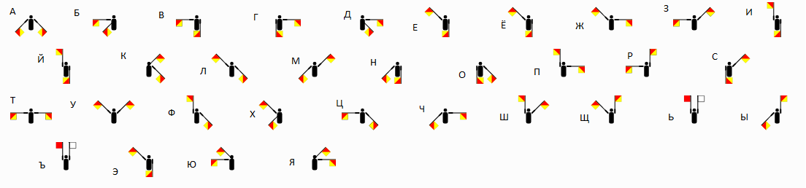
Рис. 14. Семафорная азбука

Ответы: Земля имеет форму шара, Открыт Новый свет – Америка, Книга «Хождение за три моря», Появление на карте острова Сахалин

Расшифровав послание выберите конверт, иллюстрирующей ваш код и переходите к третьему заданию.

ЗАДАНИЕ 3. Расшифровав послание выберите конверт, иллюстрирующей ваш код и переходите к третьему заданию. Прежде чем отдать швартовы нужно определить, на каком корабле плыть. Расшифруйте код по координатам букв лодки (рис. 19) и впишите название корабля. После этого получите конверт с 4 заданием.

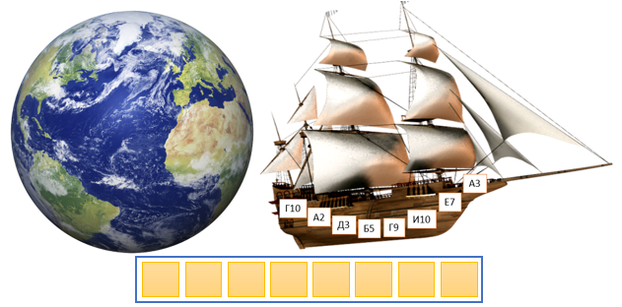
Рис.15. Задание 3 для группы «Магеллан»
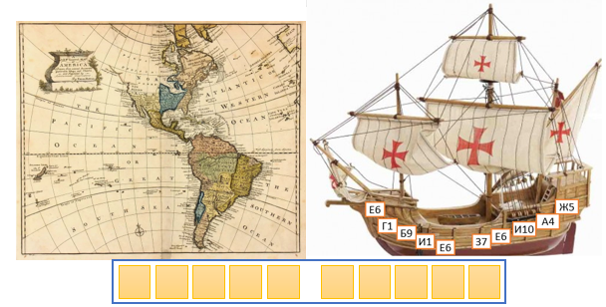
Рис. 16. Задание 3 для группы «Колумб»
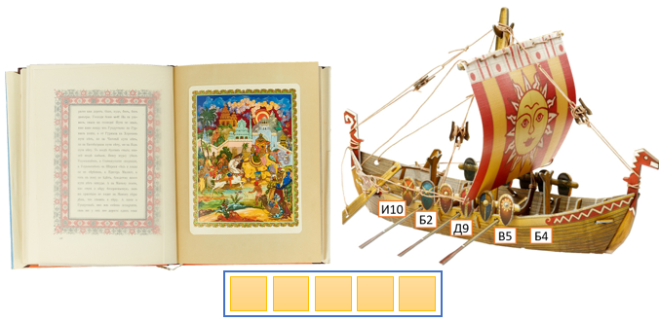
Рис. 17. Задание 3 для группы «Никитин»
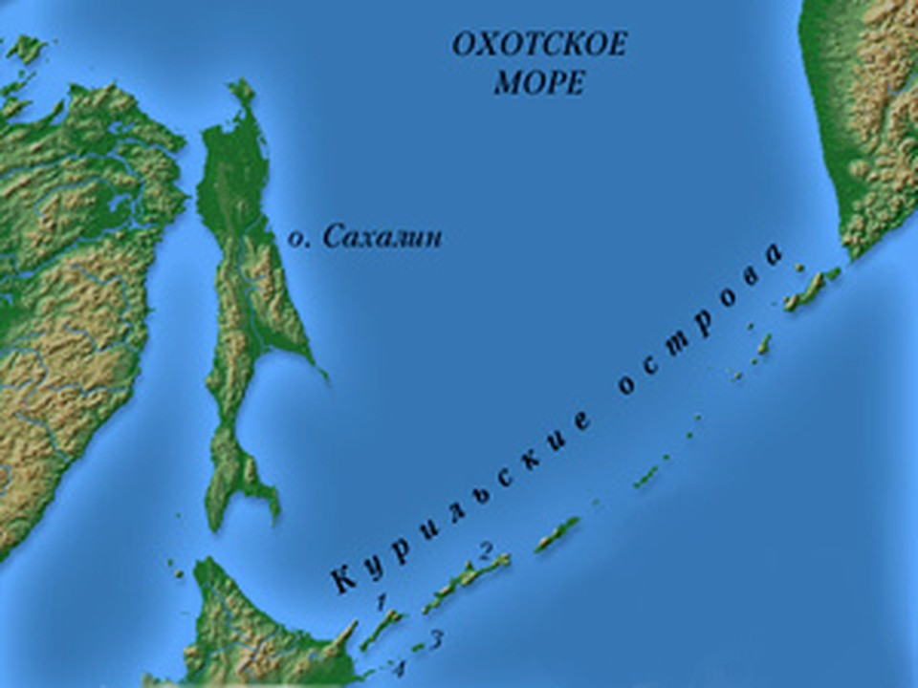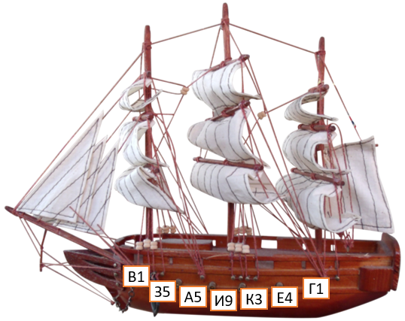
Рис. 18. Задание 3 для группы «Крузенштерн»

Ответы на 3 задание: Виктория, Санта Мария, Русич, Надежда
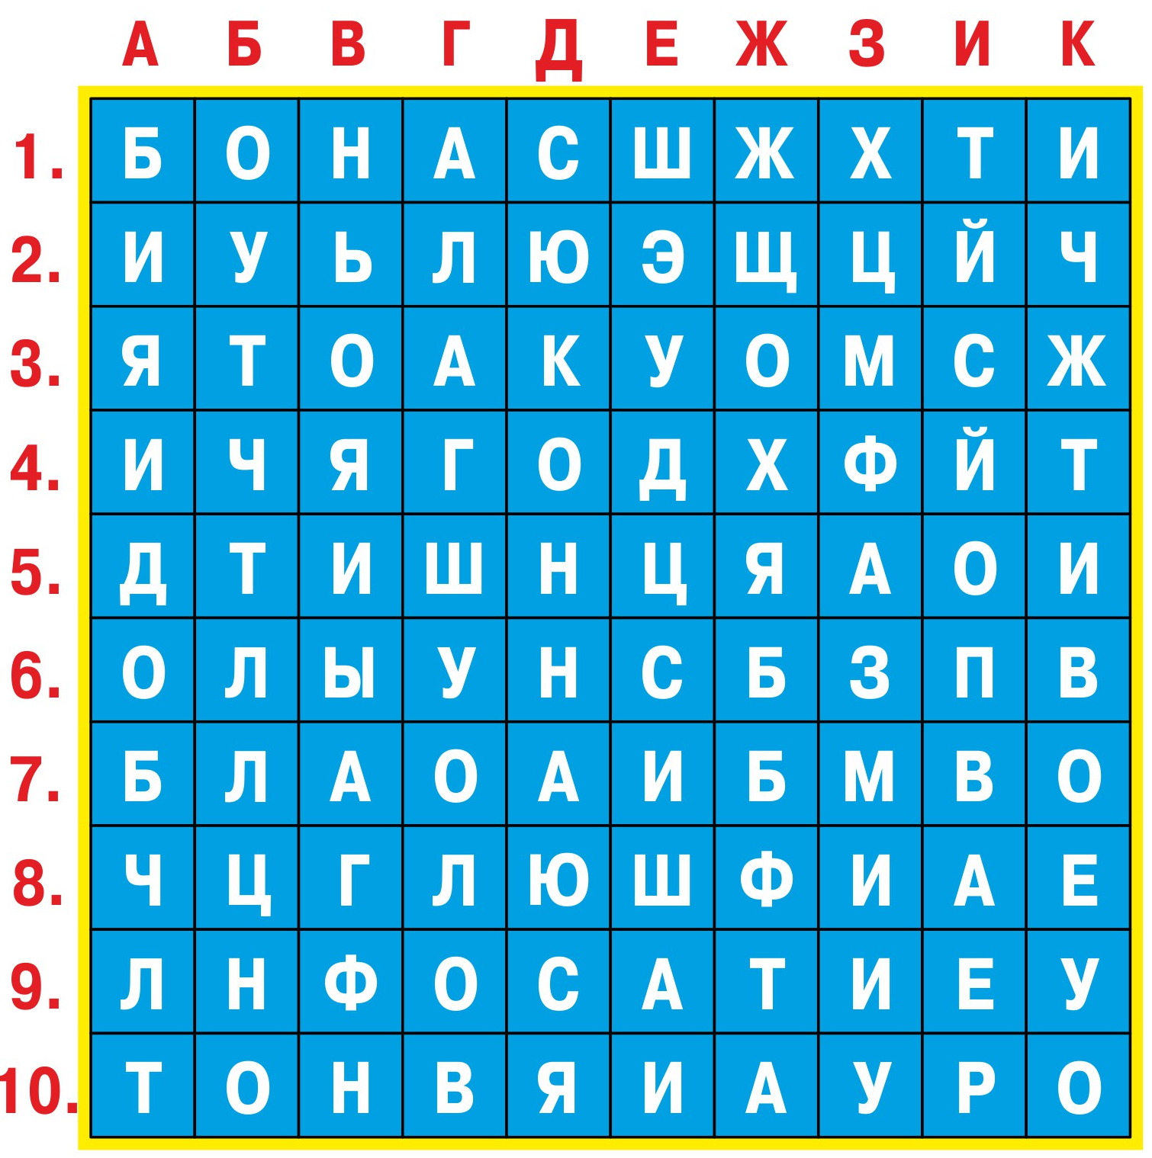
Рис. 19. Координатная плоскость букв

ЗАДАНИЕ 4. С помощью клавиатуры телефона (рис. 20) по названию корабля запишите пароль для компьютера. По найденному коду найдите компьютеры с этим паролем. Разблокируйте компьютер и вы перейдете к последнему 5 заданию.
Ответы: 24465649, 62562052649, 66647, 5233332
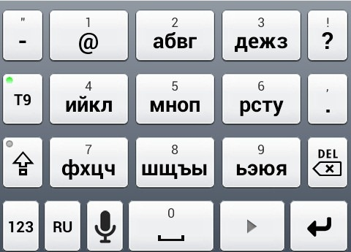
Рис. 20. Телефонная клавиатура

ЗАДАНИЕ 5. Рефлексия. Поздравляем! Вы успешно справилась с зданиями и помогли разблокировать компьютеры. Перед вами последнее, самое трудное испытание: оценивать свой труд. Закрасьте каждый сектор круга, оценивания работу на занятии и отвечая на вопрос: На сколько я был доволен …?
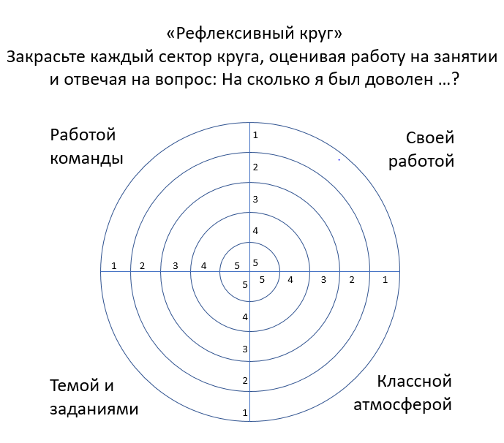
Рис. 21. Задание 5. Рефлексивный круг

Подведение итогов проходит после прохождения маршрута и выполнения рефлексии всеми участниками. В конце может быть сделано общее фото.

Список литературы
- географические открытия. Освоение Земли. [Электронный ресурс]. URL: https://sitekid.ru/planeta_zemlya/osvoenie_zemli/. Дата обращения: 20.12.2021
- Первое кругосветное плавание под командованием Фернана Магеллана. [Электронный ресурс]. URL: https://vk.com/@marine_center_msu-pervoe-krugosvetnoe-plavanie-pod-komandovaniem-fernana-magel. Дата обращения: 20.12.2021
- Домогацких Е.М., Введенский Э.Л., Плешаков А.А. География. Введение в географию. Учебник для 5 класса общеобразовательных учреждений 2-е издание. – Москва «Русское слово». 2013.

